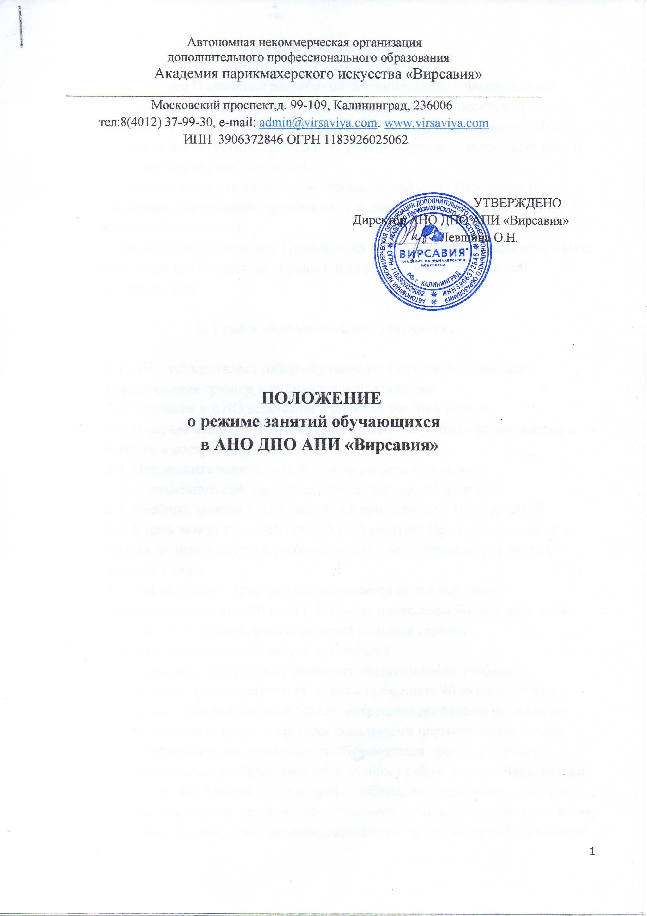
Автономная некоммерческая организация
дополнительного профессионального образования
Академия парикмахерского искусства «Вирсавия»
_________________________________________________________________________
Московский проспект,д. 99-109, Калининград, 236006
тел:8(4012) 37-99-30, e-mail: admin@virsaviya.com. www.virsaviya.com
ИНН 3906372846 ОГРН 1183926025062

УТВЕРЖДЕНО
Директор АНО ДПО АПИ «Вирсавия»
_________Левшина О.Н.

ПОЛОЖЕНИЕ
о режиме занятий обучающихся
в АНО ДПО АПИ «Вирсавия»

1.Общие положения.

1.1. Настоящее Положение разработано в соответствии с Федеральным законном от 29.12.2012 № 273 - ФЗ «Об образовании в Российской Федерации», а также Уставом АНО ДПО АПИ «Вирсавия» (далее АНО)
1.2. Настоящее Положение регулирует режим образовательного процесса и режим занятий обучающихся АНО.
1.3. Положение принимается на неопределенный срок. Изменения и дополнения к Положению принимаются в порядке, предусмотренном п.1.4. настоящего положения.
1.4. Любые изменения и (или) дополнения в Положение оформляются в виде новой редакции Положения, предыдущая редакция автоматически утрачивает силу.

2. Режим образовательного процесса.

2.1. АНО осуществляет набор обучающихся круглый год по мере формирования групп и в индивидуальном порядке.
2.2. Обучение в АНО ведется по 5 дневной учебной неделе.
2.3. В случае необходимости занятия в АНО могут быть организованы в субботу и воскресенье.
2.4. Продолжительность всех видов аудиторных занятий –
- 1 академический час, продолжительностью-45 минут.
2.5. Учебные занятия в АНО ведутся в промежутке с 10:00 до 20:00.
2.6. В день может проводиться от 1 до 8 занятий. При необходимости в рамках индивидуального учебного плана может проводиться более 8 занятий в день.
2.7. После каждого занятия устанавливается малая перемена продолжительностью 10 минут. В случае проведения более 4 занятий в день, после 3 занятия предоставляется большая перемена продолжительностью 20 минут для питания.
2.8. Недельная нагрузка обучающихся обязательными учебными занятиями с преподавателем не должна превышать 40 академических часов, исключением случаев, предусмотренных договором на оказание образовательных услуг, и другими локальными нормативными актами.
2.9. Образовательная деятельность обучающихся предусматривает следующие виды учебных занятий и учебных работ: лекции, практические и семинарские занятия, лабораторные работы, круглые столы, мастер –классы, мастерские, деловые игры, тренинги, семинары по обмену опытом, выездные занятия, консультации, выполнение аттестационной, дипломной, проектной работы и другие виды учебных занятий и учебных работ, определенные учебным планом.
2.10. При реализации образовательных программ длительностью более 4месяцев, обучающимся предоставляются каникулы – плановые перерывы при получении образования для отдыха и иных социальных целей в соответствии с законодательством об образовании и календарным учебным графиком. Каникулы предоставляются каждые 3 месяца (после 3го, 6-го и т.д. месяцев обучения) продолжительностью -1 неделя.
2.11. Сроки каникул утверждаются Директором АНО.

